Hititas

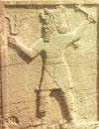
Guerreiro hitita

Esta é a historia de um povo que permaneceu nas trevas por três mil anos. E até hoje só se sabe um pouco de sua incrível historia.

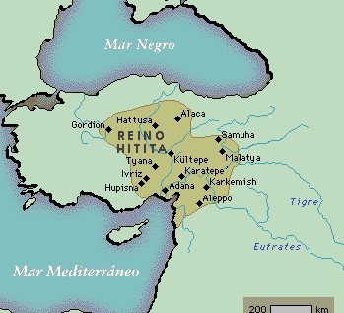
Mapa antigo

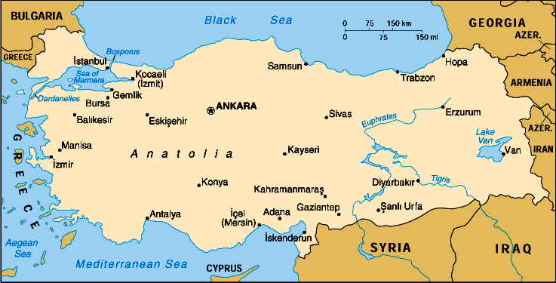
Mapa atual - Turquia

Hattusa era a capital do reino Hitita. O reinado originou-se de migrações indo-européias sobre a Anatólia, subjugando os nativos. Em sua extensão máxima o império Hitita compreendia a Anatólia, o norte e o oeste da Mesopotâmia até a Palestina.
Banhada pelo Mediterrâneo e pelo Mar Negro. Apresenta um relevo acidentado, dividindo-a em vários compartimentos, vale e bacias isolados. À oeste e à norte, as regiões costeiras são férteis e possuem um bom fluxo de água pluvial. Seu interior é composto de cordilheiras, com deserto e um lago salgado ao centro. As condições de fertilidade variam muito de uma parte a outra da península.

Economia

Os hititas desenvolveram uma civilização baseada na agricultura, comércio, mineração (principalmente de ferro) e artesanato. Estas eram as atividades principais da economia hitita. Realizavam comércio com o Oriente Próximo, sendo pioneiros na metalurgia do ferro.

Cultura
No aspecto cultural podemos destacar a escrita hitita, baseada em representações pictográficas (desenhos). Sua principal arma eram os temidos carros de guerra com capacidade para três pessoas (um condutor e dois guerreiros ,geralmente um utilizando um arco) uma inovação frente aos carros de duas pessoas utilizadas tradicionalmente pelos seus vizinhos.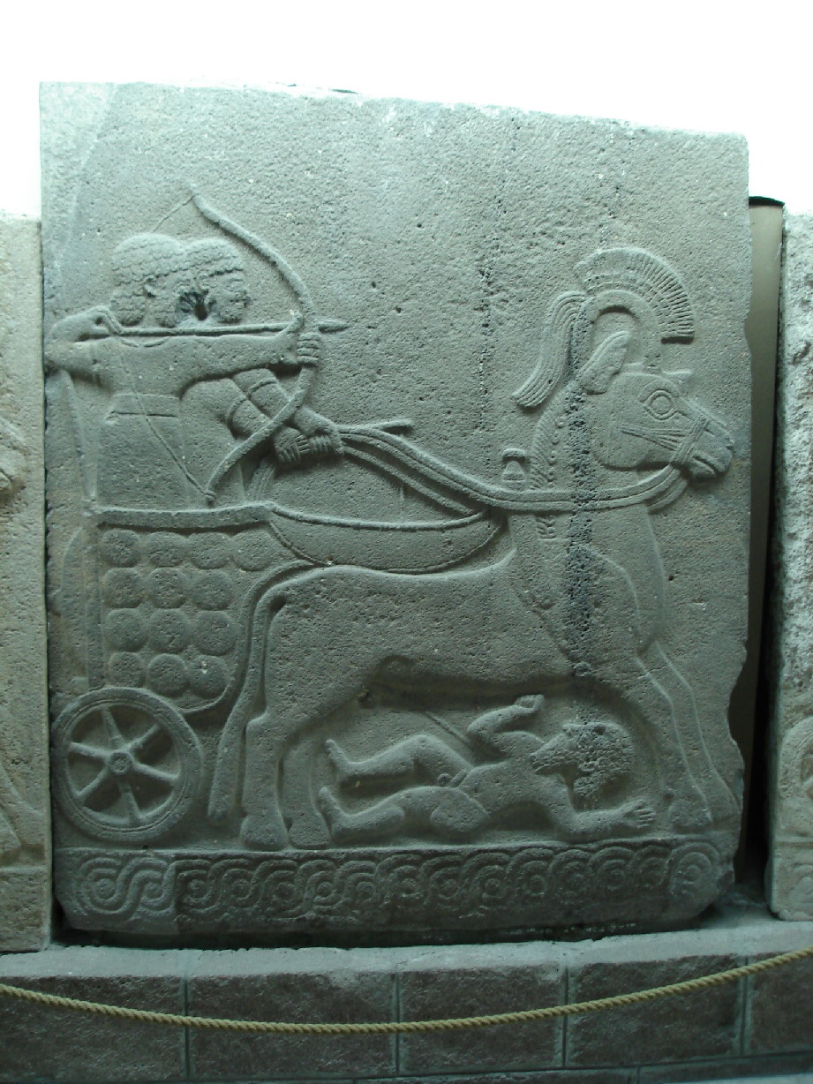
Além desta escrita hieroglífica, os hititas também possuíam um tipo de escrita cuneiforme. 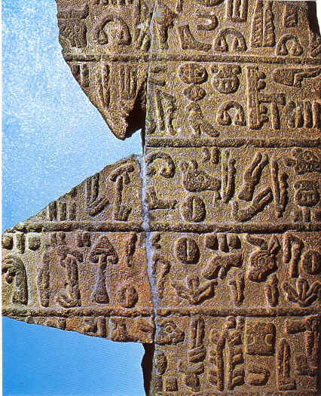
Inscrições hieroglíficas dos hititas
Era uma escrita bem difundida, que foi muito difícil de ser traduzida, os livros dizem que levou mais de vinte e seis anos para conseguir fazer a tradução.
Assim como vários povos da antiguidade, os hititas seguiam o politeísmo (acreditavam em várias divindades). Eram conhecidos como “o povo dos mil deuses”, pelo simples fato de quando dominavam uma região eles adotavam as suas crenças para si. Os deuses hititas estavam relacionados aos diversos aspectos da natureza (vento, água, chuva, terra, etc). Os cavalos eram venerados como animais nobres. Seus governantes era um rei-sacerdote e o clero tinha grande influência. O deus principal era Teshub o deus da tempestade, ás vezes montado em um touro. Outra divindade era a deusa-mãe, a “deusa de estado”, a “deusa do sol de Ariana” a rainha da terra hitita. Ela era a mulher do rei da tempestade, e pais de Telipinus que é o responsável pelas colheitas. Seu emblema era o leão sobre o qual divindades representando regiões favorecidas e forças da natureza.
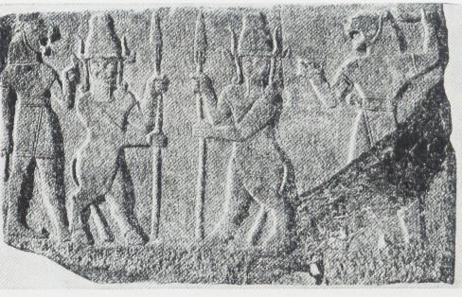

Demônios da mitologia hitita

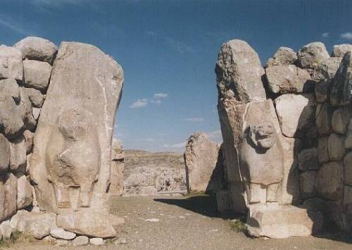
As portas dos Leões de Hattusas, uma das quatro entradas da cidade, é um testemunho monumental da cidade melhor fortificada da antiguidade. Os arcos duplos da porta estão entre muros ciclópicos geralmente de oito metros, ladeados por torres.
Organização
O rei hitita era chefe do exército, juiz supremo e sacerdote. As rainhas dispunham de certo poder. A idéia de sucessão hereditária parece ter nascido com o Rei Telipinus, o qual teria criado uma espécie de monarquia constitucional: a sucessão através do herdeiro masculino era estabelecida pela lei. Mas o direito de julgar o próprio rei era dado pelo, Pankus, o concílio dos nobres. Esse concílio podia emitir uma advertência, se suspeitasse de ter o rei intenções contra a vida de qualquer de seus familiares, podia até decretar a pena de morte contra o rei, se houvesse prova de que este realmente assassinaria qualquer de seus familiares.
Os encarregados de cuidar dos cavalos assumiam notoriedade na sociedade hitita.

O grande império e sua historia
A Batalha de Kadesh é o evento mais famoso da história hitita, quando o Principe Hattusilis, tio do Rei Muwatallis atacou de assalto o exército de Ramsés II do Egito nas proximidades da cidade de Kadesh. A dramática batalha (segundo relatos egípcios, o próprio faraó precisou usar a espada para salvar sua vida) terminou sem vencedores, mas ambos os lados reividicaram a vitória. A batalha é ricamente detalhada em escrituras egípcias, e a descoberta dos sítios hititas na Turquia confirmaram o trunfo hitita contra o Egito.
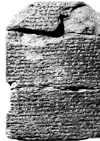 tratado de paz
Ramsés II é quem fez a aliança de paz com os hititas, deixando um vazio político na Palestina. Sob a XX dinastia, a última do reino novo, os hititas vão progressivamente perdendo toda a sua influência na Ásia.
Em 1334 a. C., seus domínios compreendiam 675 mil quilômetros quadrados, indo do mar Egeu às montanhas do Líbano, ao sul, e até as cabeceiras do Eufrates, a leste.
Depois da Batalha de Kadesh, os hititas se envolveram em uma guerra civil que esfacelou o império. Logo após a guerra, os hititas incendiaram Hattussa e fugiram para uma região desconhecida. Até hoje não se sabe qual foi o destino dos hititas. O imo do poderio hitita, bem como seu brio, havia sido deixado de lado quando as cidades mais poderosas de seu império foram devastadas em guerras civis e abandonadas por seu próprio povo, os hititas que antes nunca haviam sofrido uma derrota, tornaram-se alvo fácil para os povos do mar, sem suas capitais bélicas, o restante do império foi devastado por indo-europeus, conhecidos como povos do mar.
Os hititas também venceram outras grandes batalhas, e eram grandes inimigos dos gregos. Durante o apogeu do império, os hititas saquearam a cidade-estado da Babilônia, arrebataram cidades dos hurritas, e Alepo do Egito.
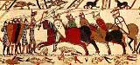 saque dos hititas na Babilônia
Na Ásia menor, não havia povo tão evoluído quanto os hititas que, em sua cultura, assimilaram a tudo dos antigos povos que ali viviam, conhecidos como seus ancestrais, os hattis, bem como mantinham grande comunhão com Tróia, cidade na qual alguns estudiosos afirmam que, na época, pagava tributo a suserania hitita.
Porém, por volta de 1200 a.C, os hititas foram dominados pelos aqueus.
A importância desta civilização reside no fato de ter sido ela que nos legou os mais antigos documentos escritos numa língua indo-européia (língua que deu origem a maior parte das línguas faladas na Europa) até hoje descobertos. A maior parte dos textos que tratavam de história, de política,de legislação, de literatura e de religião, eram gravados em cuneiforme sobre tabelinhas de argila

